实践教学活动简报
马克思主义学院 2017年3月31日

感知地下矿产开采，体验传统矿业转型升级
制作人：15财务管理2班 陈维凤 莫斌琪 陈德铭

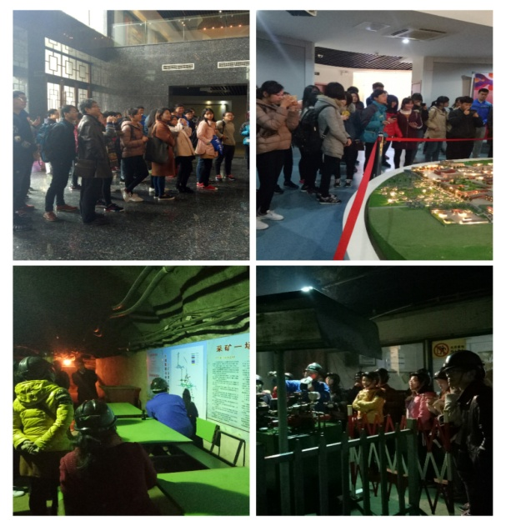
2017年3月25日，在马克思主义学院领导和老师的带领下，我们一行人乘车到南京市六合区的冶山国家矿山公园开展了“感知地下矿产开采，体验传统矿业转型升级”的主题实践活动。在此次实践活动中，我们主要参观了冶山铁矿博物馆，实地考察了冶山国家矿山公园和下井体验矿下劳动。通过参观铁矿博物馆和探寻井下工作，我们对传统的采矿业发展和流程有了深刻的了解，体验到了传统化工企业在当代升级换代，焕发出新魅力！

一、穿越历史时空，探寻冶山铁矿的历史变迁
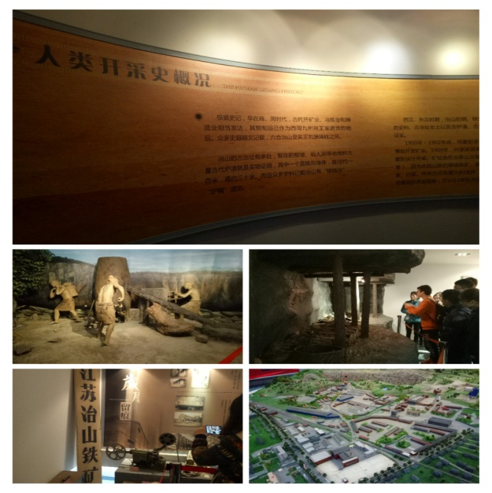
当天上午，我们首先参观了冶山铁矿博物馆。通过馆内工作人员的解说，通过馆内陈列的一幅幅图片、一段段文字、一件件实物、一处处复原景观，展示冶山自西周以来的矿业开发与开采场景，再现了矿山职工的工作、生活等场景，让我们了解了冶山的矿产资源状况和历史变迁，尤其是1957年以来矿山开发和建设取得的巨大成就，看到了近年来在经济新常态下矿区在保护矿业遗迹、恢复废弃矿山生态环境、推进传统矿业转型升级等方面取得的重要进展。
二、置身采矿遗址，感受冶山铁矿的峥嵘岁月
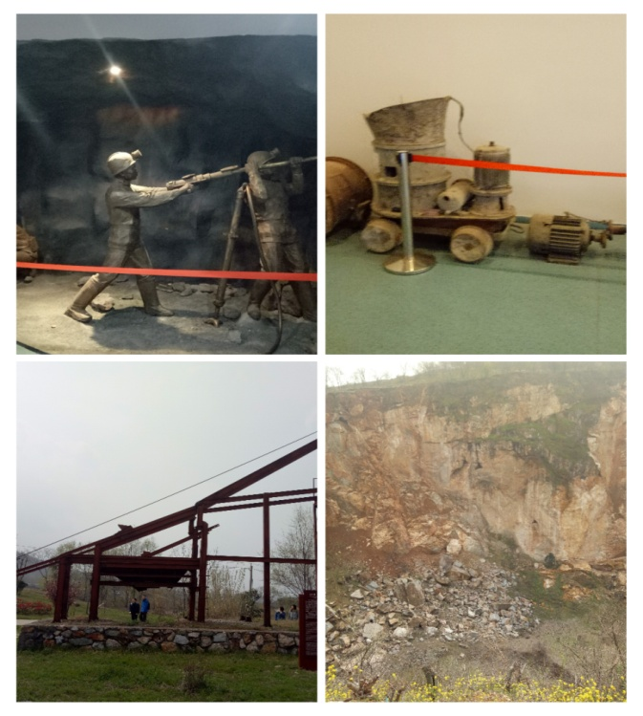
随后，讲解员带领我们考察了已完成废弃地景观重建的矿山公园园区，并登高俯瞰了长期露天开采形成的堪称江苏之最的人工大峡谷。矿区公园，这个华东地区唯一以铁矿采选遗迹内，我们参观了矿产工业场区、仙人洞等遗迹，体验了窄轨铁路等。这些罕见的、独特的、多样的且极具工业1.0时代特征的遗迹，不仅给我们上一堂普及地质知识的课，还生动地再现了工业时代矿山开采的峥嵘岁月。
三、产业转换升级，感知老矿区焕发新面貌
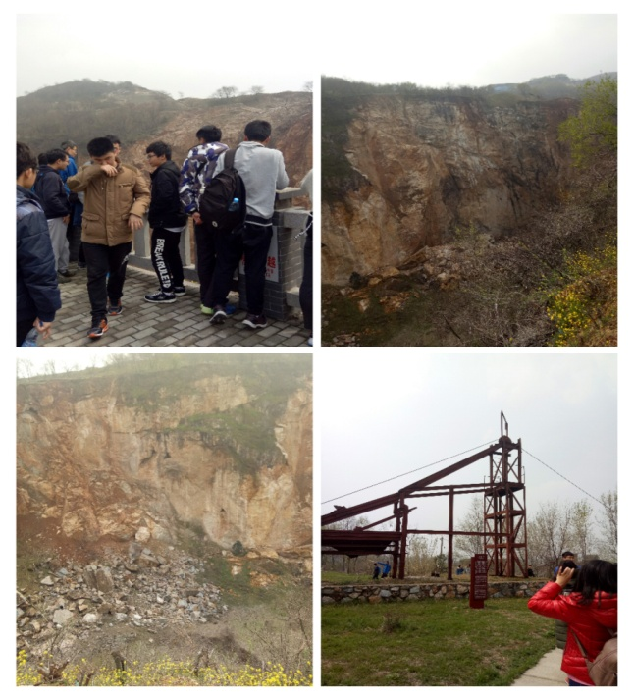
矿区一直是给人脏乱差的印象，然而六合并非如此。我们去的时候正是晴天，阳光明媚，天空湛蓝湛蓝，并不是想象中的灰蒙蒙。街道旁、转角处、农家院前处处可见油亮亮、黄灿灿的油菜花迎风招展。冶山铁矿博物馆至今还陈列着先辈门治理矿区环境的文件:一期环境治理文件、二期环境治理文件、三期环境治理文件……这些无不体现着矿区人民与环境和谐相处的先进理念。
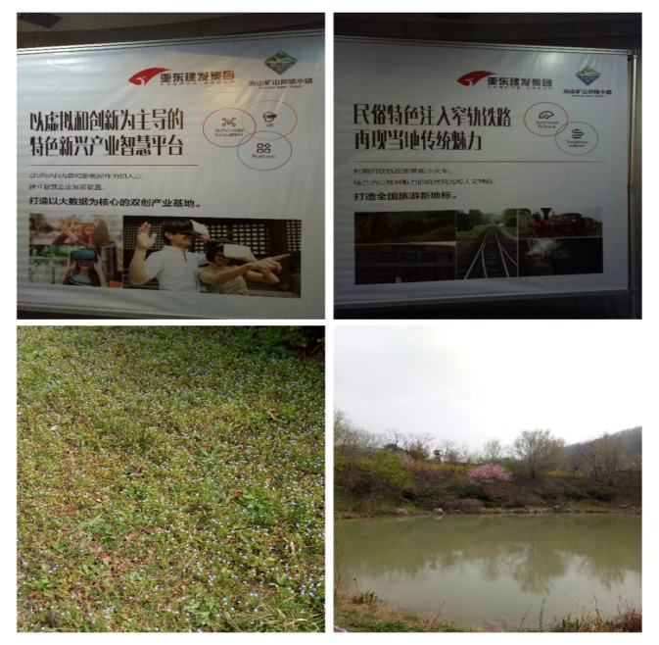
我国正在积极推行“五位一体”即政治、经济、社会、文化、生态的可持续发展，积极建设社会主义生态文明。冶山国家矿山公园一直秉承这一理念。开采时不再单纯的索取自然资源，而是采用回填式采矿即一边开采一边填充铁矿冶炼时产生的炉渣和混凝土，这样不仅可以防止地表塌陷，还可以资源回收在利用，使得土地能够休养生息。之前采矿遗留的问题，矿山公园也在积极的治理。现在进入矿山国家公园，再也看不到废弃的矿坑和工具，迎面而来的则是漫山遍野的花草树木，黄灿灿、绿油油、红火火，一片接着一片，使人心旷神怡。在这里，人与自然真真正正做到了和谐相处。
四、体验井下采矿工作，感受传统产业升级
冶山国家矿山公园开展了井下体验项目，在听说有这个项目时大家都跃跃欲试！没下矿之前，我们对矿井的印象是阴暗、潮湿、恐怖和危险。然而这次井下体验使我对矿井有了新的了解！
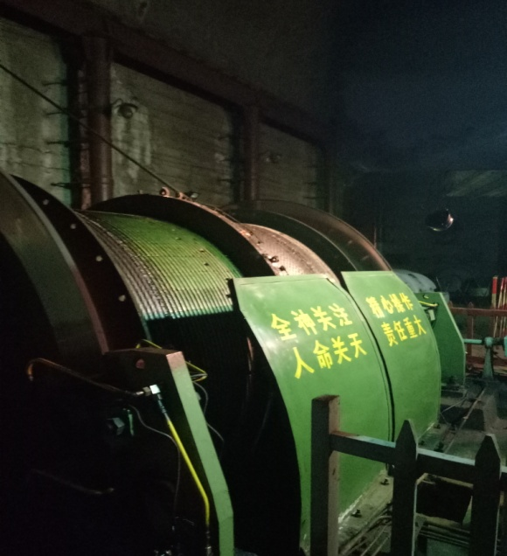
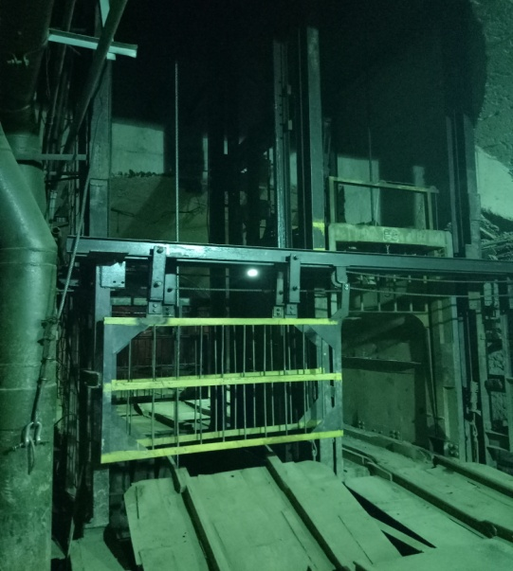
历经长达两分多钟伸手不见五指的黑暗，我们乘坐简易的罐笼来到了地下220米处。出乎意料，地下竟然一片灯火通明！工作人员向我们介绍了支持矿井的几大系统:排水系统、供电系统、混凝土灌顶系统、通风系统和紧急逃亡营救系统。这些系统能够保障井下工作人员的安全，保障采矿工作正常有序进行。相比从前简易的矿道，现在混凝土灌顶的高科技使矿道更加稳固和安全，大大降低了塌陷的可能性。先进的排水系统将地下几百米深的地下水排到地面，保持了矿井的干燥，使采矿工作安全得到有效保障！强大的供电系统，照亮了矿井每一个角落，矿工们不在在黑暗中采矿，大大提高了工作效率，人身安全也有了极大的保障！与现代科技紧密联系的紧急逃亡营救系统更加提高了采矿的安全系数，加快了采矿业的换代升级。
五、考察感悟：人民群众是历史的创造者
这次实践考察，我们收获很多，即使是现在，所参观的画面依然不时地在脑海中浮现，感受到了人民的伟大，冶山铁矿的开采史就是一部工业发展史，一部中国人民不断创造文明的奋斗史。人民群众是社会物质财富的创造者。人民群众供给全世界以衣食等物质生活资料，创造了人类的物质文明。正是因为铁的广泛使用人类才跨入工业文明时代，这一伟大的成就与旷工们辛勤劳动是离不开的。
人民群众是社会精神财富的创造者。人民群众不仅以其实践活动为创造精神财富提供取之不尽的源泉,而且以其千百万创造者的伟大的力量和智慧,为人类社会提供不可胜计的精神财富的成品。矿工们虽然劳作很辛苦，但是精神生活也非常丰富。矿工们丰富精神为世界文化宝库留下了矿业文明这一绚丽的瑰宝！
人民群众是社会变革的决定力量。人类社会经历由奴隶社会向封建社会、资本主义社会和社会主义社会的演变,都必须通过人民群众自觉的革命斗争,劳动人民是革命斗争的主力军。动荡时期，矿工等工业者的率先觉醒，为五四运动开创先河，正是工人们的率先觉醒，中国才向着美好的未来踽踽前行！
迎着夕阳的余晖，我们结束了此次实践活动。活动虽然结束了，但我们的责任却越来越重了！
指导教师：朱林

